RADAR
投产审批操作手册
面向投产审批和会签人员，说明按申请投产点拆分审批、会签、制品引用和文档导出
适用版本：本地 main 分支最新页面；资料依据近期代码变更与本地演示数据截图编制。

目录
一、手册说明
二、角色权限与使用边界
三、登录与进入投产审批
四、页面布局与审批维度
五、查看审批详情
六、会签签署
七、投产信息、附件与制品情况
八、Word 导出与模板下载
九、限制与常见提示
十、日常操作检查清单

一、手册说明
本文档用于指导用户在 RADAR 系统中完成投产审批，包括查看按申请投产点拆分的审批列表、维护投产状态和评审状态、签署会签、选择投产负责人、查看关联制品情况、下载投产变更方案/控制表模板以及导出版本发布评审单。

二、角色权限与使用边界
角色/人员 | 可执行操作 | 注意事项
投产负责人/会签角色/管理员 | 查看、筛选、维护投产审批相关数据 | 以系统分配的菜单权限、字段权限和状态必填规则为准。
管理员/超级管理员 | 配置基础资料、处理异常数据、维护权限和导入导出 | 仅在业务确认后执行删除、覆盖导入、密码重置等管理动作。

三、登录与进入投产审批
- 打开系统访问地址，进入登录页。
- 输入管理员分配的登录名或手机号、密码，点击登录。
- 登录后确认左下角用户信息显示为本人，并确认当前角色具备对应菜单权限。
- 在左侧菜单点击“投产审批”，进入列表页面。
- 确认顶部投产点选择范围正确；若需要跨投产点查询，可切换为“所有投产点”。

四、页面布局与审批维度
投产审批列表不再按需求/工单单条汇总，而是按照“需求/问题/工单 + 申请投产点”展示审批记录。不同申请投产点会列为多条记录，分别维护会签、投产负责人、附件和关联制品情况。列表中已使用“申请投产点”替代原“计划投产点”。
图 1 投产审批列表页
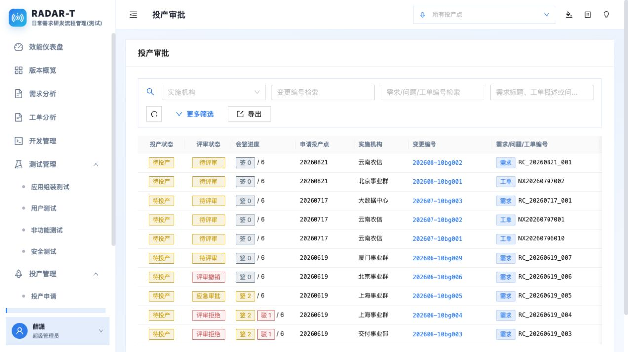
列表字段 | 含义 | 操作提示
投产状态 | 审批对象当前投产推进状态。 | 可在详情标题栏切换。
评审状态 | 会签评审整体状态。 | 由详情中评审状态维护。
会签进度 | 已签署、驳回和总会签数。 | 用于快速判断待处理角色。
申请投产点 | 本审批实例对应的投产申请点。 | 同一工作项可在不同申请点下分别审批。

五、查看审批详情
点击列表行进入投产审批详情。详情左侧展示需求/工单/问题基本信息、阶段状态、影响性分析和测试覆盖情况；右侧展示申请投产点、投产负责人、申请人、投产材料和关联制品。
图 2 投产审批详情
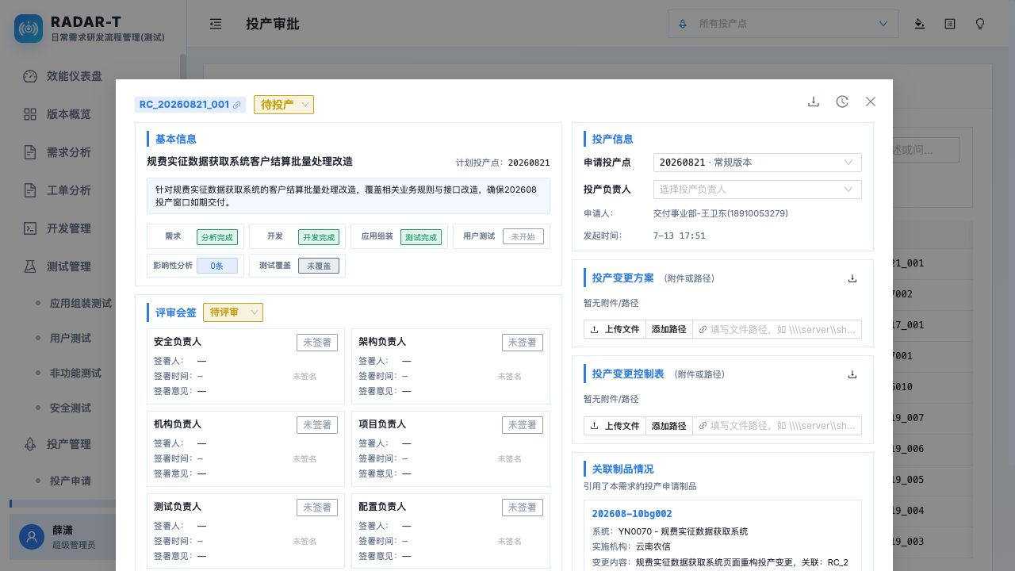
- 在投产审批列表中按变更编号、需求/工单编号、标题或状态筛选目标记录。
- 点击目标行进入详情，核对标题栏编号、投产状态和当前申请投产点。
- 检查开发、应用组装、用户测试、影响性分析和测试覆盖等阶段状态。
- 在右侧确认投产负责人、申请人、发起时间和关联制品情况。

六、会签签署
评审会签按角色展示。具备对应会签角色的用户可签署“同意”或“拒绝”；管理员可将不涉及角色设置为“不涉及”。签署时需选择已保存签名，或新建/上传签名后再确认。
图 3 会签签署弹窗
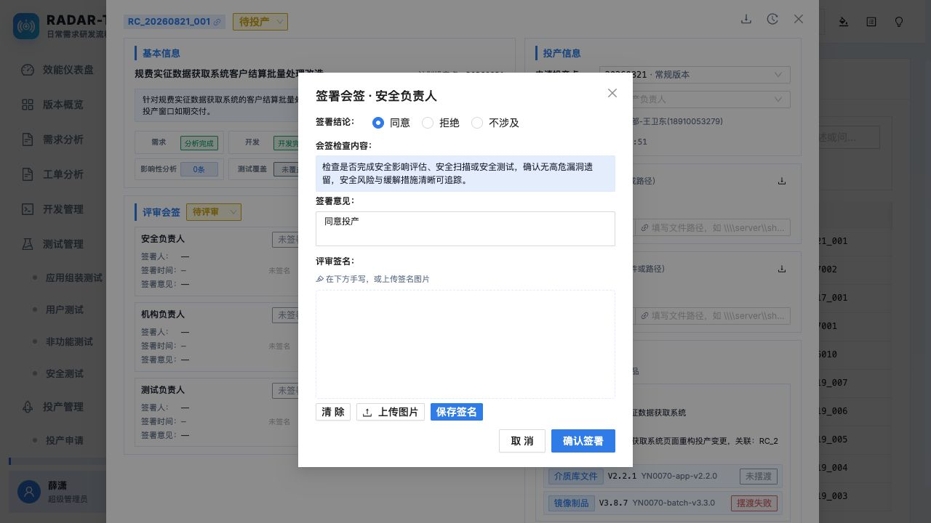
- 在“评审会签”区域点击本人负责的会签卡片。
- 选择签署结论：同意、拒绝或管理员设置不涉及。
- 填写签署意见，系统默认同意为“同意投产”，拒绝时需补充原因。
- 选择签名；若无签名，可手写或上传图片并保存。
- 点击“确认签署”后，列表会签进度和评审状态随之更新。

七、投产信息、附件与制品情况
- “申请投产点”是审批实例维度字段。若从审批详情修改申请投产点，系统会把该申请点下的会签、关联制品和投产负责人带入新投产点上下文；若目标点已有同一工作项审批，则按较新数据合并。
- “关联制品情况”只展示当前申请投产点下、引用本需求/工单/问题的投产申请制品。
- 投产变更方案和投产变更控制表可上传文件或登记路径，字段右侧提供模板下载入口。

八、Word 导出与模板下载
详情标题栏右侧提供导出 Word 按钮，可生成版本发布评审单。近期系统增强了投产变更方案模板和控制表模板下载，并支持将相关附件嵌入导出的投产方案，Excel 附件会显示图标。
图 4 投产审批列表筛选与导出入口


九、限制与常见提示
- 不同申请投产点必须分别签字，避免把一个窗口的会签结果误用于另一个窗口。
- 修改申请投产点前先确认目标投产点下是否已有审批记录，系统会合并较新的会签、负责人和制品信息。
- 导出 Word 前检查会签状态、投产负责人、投产材料和关联制品是否完整。

十、日常操作检查清单
- 进入列表后先核对申请投产点和变更编号。
- 打开详情后确认阶段状态、测试覆盖和关联制品。
- 会签前阅读检查内容和交付制品情况。
- 签署后返回列表检查会签进度和评审状态。
- 投产完成或归档前导出 Word 并保存相关材料。

